Okos döntés lehet életminőségünk javításába fektetnünk
Az idei év első negyedében több mint 800 ezer magyar család jut akár jelentősebb összeghez a lejáró állampapírok kamatainak kifizetése révén. Míg sokan a hozamok újrabefektetésén gondolkodnak, számos család ilyenkor vág bele otthona korszerűsítésébe, vagy vásárol olyan készülékeket, amivel növelheti a komfortérzetet a lakásban. És bár elsőre furcsának tűnhet befektetésként tekinteni egy klímára, mosógépre vagy hűtőszekrényre, a számok azt mutatják, hogy elavult háztartási gépeink, elektronikai eszközeink, vagy a fűtésrendszer korszerűsítése meglepően okos döntés lehet.
Amikor befektetésekről beszélünk, bizonyára legtöbbünknek pénzügyi termékek, részvények, állampapírok, befektetési alapok vagy az ingatlan jut eszébe, pedig érdemes akár energiahatékony háztartási készülékek beszerzésére is gondolni. Ezek a korszerű eszközök nem csupán kényelmesebbé teszik az életünket, de használatukkal akár jelentősen csökkenthetők a rezsiköltségeink. Ha például úgy vásárolunk használt lakást, hogy a vételár tartalmazza a meglévő hűtőt, fagyasztót, mosógépet, ésszerű megoldásnak tűnhet ezek további használata, de ha utánaszámolunk, e készülékek valójában jelentős összegekkel apaszthatják a családi kasszát. Ha épp időszerű a csere, vagy nem gazdaságos a javítás, hogyan válasszunk helyettük olyan új megoldásokat, amik anyagi szempontból is jó vételek lehetnek? Az LG Electronics Magyar Kft. szakértői most elmagyarázzák a legfontosabb tudnivalókat.
A konyha csendes energiafalója
A tizenéves, fagyasztóval ellátott hűtőszekrények évente körülbelül 400 kilowattóra energiát használnak fel, míg a még régebbi modellek akár kétszer ennyit is fogyaszthatnak. Ha régi készülékünket lecseréljük egy mindössze 137 kWh/év fogyasztású, B besorolású, alulfagyasztós modellre, akkor a villanyszámlánk éves szinten – attól is függően, hogy a rezsicsökkentett kategóriába esik-e a háztartás áramfogyasztása – több mint 10 000 forinttal csökkenhet. Egy ennél is régebbi, még energiafalóbb hűtő cseréjénél pedig még jobban járhatunk, hiszen akár 30 000 forintos megtakarítást is elérhetünk a rezsin.
A megtakarítás kulcsa a modern technológiában rejlik. Az úgynevezett Lineáris Inverter, illetve Smart Inverter kompresszorral felszerelt hűtőszekrények akár harmadával kevesebb energiát fogyasztanak a hagyományos felépítésű készülékeknél. Ráadásul ezek a berendezések nem csak gazdaságosabbak és tartósabbak, de sokkal csendesebben is működnek, ami egy ma népszerű amerikai konyhás lakásban különösen fontos szempont lehet, ahol a hűtő a nappalival közös légtérben foglal helyet.
Mennyi vizet használ el egy régi mosógép?
A mai modern mosógépek 7 kg-os töltettel évi 10-12 köbméter vizet használnak fel, míg a régebbi modellek akár kétszer ennyit is fogyaszthatnak. Az energiafogyasztásban is jelentős a különbség: egy tíz évnél öregebb mosógép akár 2,5-szer több áramot is felhasznál, mint egy mai átlagos készülék.
Az igazán korszerű mosógépek nem csak a víz- és energiatakarékosság terén jeleskednek. Egy szíjhajtás nélküli, ún. Inverter Direct Drive motortechnológiával működő berendezés például csendesebb és sokkal tartósabb is hagyományos társainál, így hosszú évekig szolgálhat lakásunkban. A modern készülékekbe épített súlyautomatika pontosan a töltet méretéhez igazítja az adott mosáshoz felhasznált vízmennyiséget – például nem szükséges minden alkalommal teletömni egy 10 kg kapacitású készüléket, hanem nyugodtan moshatjuk benne külön a kisebb mennyiségű könnyedebb vagy kényesebb ruhákat, mert a készülék jóval kisebb mennyiségű vizet fog felhasználni. Egy új és nagyobb kapacitású mosógépet választva így — a használat gyakoriságától, a mosási szokásoktól és a helyi tarifától függően — akár évi 10-12 ezer forintot is megspórolhatunk a víz- és csatornadíjon, és hasonló összeget a villanyszámlán.
További hasznos funkció az ún. TurboWash™360 megoldás, amely az első öblítésnél 120 másodpercen keresztül 4 irányból egyszerre permetezi közvetlenül és rendkívül intenzíven a ruhára a vizet. Ez olyan, mint ha például kádas fürdés helyett a zuhanyzást választanánk. Az azonos mosási végeredmény mellett időt, energiát és vizet is megtakarítunk vele.
A hőszivattyú és az akár negyedére csökkentett fűtésszámla
A hőszivattyú – megfelelő körülmények között – rendkívül hatékony és gazdaságos fűtési megoldás, amely akár 60%-os1 megtakarítást is hozhat a hagyományos fűtési módokhoz képest. Különösen azok számára lehet jó befektetés, akiknek jól szigetelt, modern otthonuk van, s ahol a belső terek kialakítása és az energetikai adottságok is kedveznek a rendszer kiépítésének.
A beruházás értéknövelő hatása ugyancsak figyelemreméltó: mivel a hőszivattyú által mozgatott hőenergia megújuló energiaforrásnak számít, jelentősen javítja az ingatlanunk energetikai besorolását, ezáltal növeli piaci értékét is. A legtöbb rendszer pedig intelligens vezérléssel is el van látva, így akár mobilalkalmazásból is irányíthatjuk a hűtés-fűtést, amivel további összegeket takaríthatunk meg a rezsiszámlánkon.
Okos költésekkel a minőségibb életért
Korszerű, energiahatékony háztartási készülékek és fűtési rendszerek beszerzése tehát hosszú távon valóban tekinthető befektetésnek. Ezeknek a berendezéseknek az árcédulája elsőre még borsosnak is tűnhet, ám a használatuk révén elérhető megtakarításoknak köszönhetően akár néhány év alatt is behozhatják az árukat. A rezsiszámlákon megspórolt pénz pedig számtalan egyéb célra is felhasználhatjuk, vagy félre is tehetjük, így ezek a korszerűsítések nemcsak az életminőségünket javítják majd, de a családi költségvetésre is kedvező hatással lesznek.
1 Az LG THERMA V segítségével az energiaköltségek éves szinten akár 60%-kal csökkenhetnek azáltal, hogy a hőszivattyú akár ötször annyi hőenergiát állít elő, mint amennyi a készülék működéséhez szükséges. Az energiamegtakarítási arányokat csak térfűtésre számítják ki az EN14825 klímaadatok felhasználásával, évi 4910 üzemórát feltételezve 35°C-os hőmérsékletű működés mellett, Franciaország átlaghőmérsékletét alapul véve. Az LG összehasonlította adatait a Keymark webhelyén található más termékek adataival. Az éves energiafogyasztás a választott modelltől függően változhat. A számítások a 2023. júniusi energiaárakon és az energiaszektor 2022-es európai uniós szén-dioxid-intenzitásán alapulnak. További részletek: https://www.lg.com/hu/business/legkondicionalo-rendszerek/futesi-megoldasok/?srsltid=AfmBOorGtzt8xfPy-C2aZZ7xxjH3xOd9hA6wrWWOeKlGzEWYYzD0b_D3
Sajtókapcsolat:
- Varga Dóra, ügyféligazgató
- NOGUCHI
- dvarga@noguchi.hu
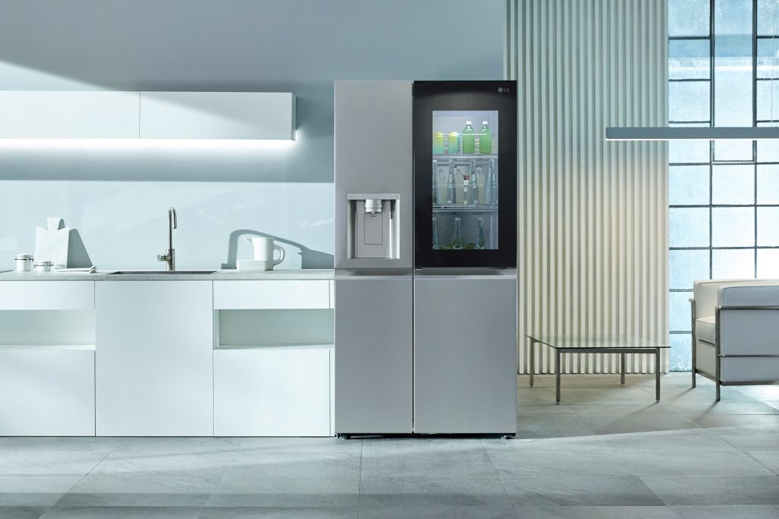 | © LG Electronics
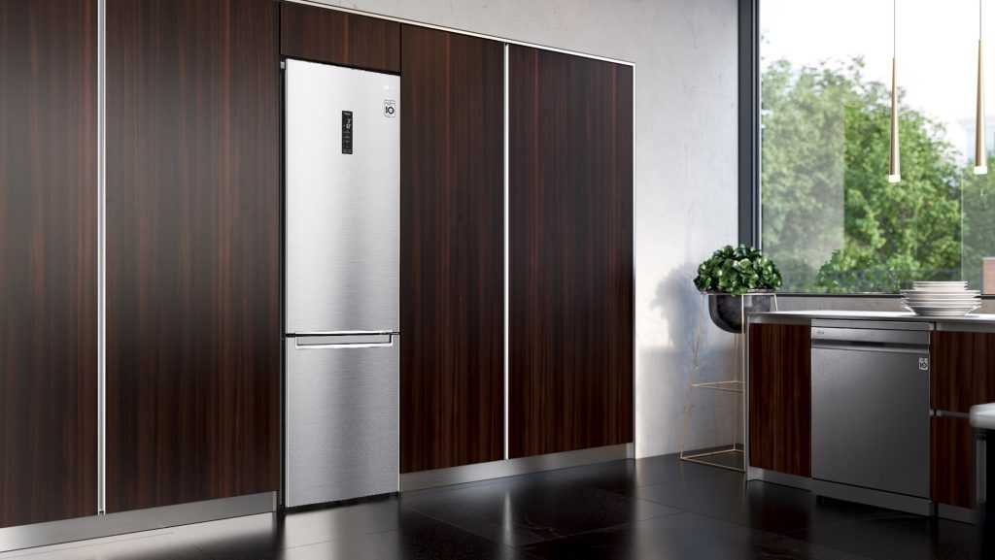 | © LG Electronics
Eredeti tartalom: LG Electronics
Továbbította: Helló Sajtó! Üzleti Sajtószolgálat
Ez a sajtóközlemény a következő linken érhető el:

